ULTIMO TORNEO DEL 2012
Premiazioni ed emozioni prima delle feste
Articolo di Giammarco Pacifico
L’anno solare dedicato agli scacchi è terminato con l’ultima tappa del Campionato Semilampo 2012, che sabato 22 Dicembre ha riunito tutti gli scacchisti nell’ultima prova che ha stabilito l’ordine della classifica generale. Primo posto per un inatteso successo di Andrea Picoco che, con molta bravura ma anche un pizzico di fortuna, ha concluso il torneo in testa e imbattuto con 5 punti. Secondo posto per Chiara di Bartolo, anche lei una sorpresa di questo torneo, che ha visto i giovani scacchisti del nostro Circolo esprimersi al meglio davanti a molti giocatori più preparati “sulla carta”.
Sempre a proposito di questi due giovani scacchisti, a testimonianza della loro grande forma in questo momento, riporto la loro partecipazione al Torneo Giovanile U16 di Triggiano, svoltosi domenica 23 dicembre, valido per la qualificazione al Campionato Italiano di Bardonecchia dal 30 giugno al 7 luglio 2013. Con Gioele Serio, giovanissima promessa di 9 anni, hanno affrontato, ciascuno nella loro fascia di età, un torneo articolato in 6 turni di 30 minuti a testa. Di Bartolo e Serio hanno vinto rispettivamente nelle categorie U12 e U10, mentre Picoco ha mancato per un soffio il 1° posto negli U14. Tutti e tre, comunque, si sono qualificati per il Campionato Italiano (nella foto con gli ambiti premi).
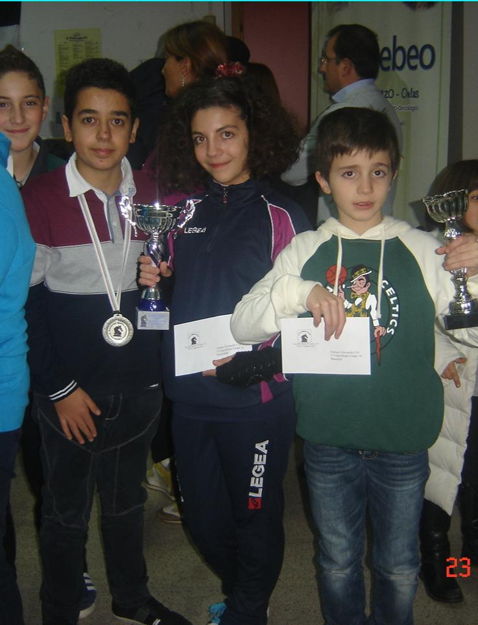
Ritornando al nostro Campionato Semilampo, articolato su 7 tornei iniziati il 29 Settembre, il vincitore assoluto della manifestazione è stato Maurizio Carrieri con 500 punti, seguito a pari merito da Andrea Picoco, giunto secondo in base al regolamento che prevedeva la differenza di punteggio Elo. Terzo posto assoluto per il sottoscritto Giammarco Pacifico, classificato terzo anche nell’ultima tappa di sabato pomeriggio. Invece, il gruppo dei giovani nell’Open B ha visto vincitore con 496 punti il promettente Pietro Trisciuzzi, seguito da Nicola Coppola con 480 punti.
Tutti i giocatori sono stati premiati dal presidente del Circolo Giuseppe Demita e dal vicepresidente Giovanni Carriero; inoltre, è avvenuta anche la premiazione del torneo sociale terminato due settimane fa con la vittoria di Vito Albano (nella foto con il figlio Danilo). Al termine della cerimonia tutti i presenti hanno partecipato ad un piccolo rinfresco, organizzato in occasione degli auguri natalizi tra tutti i soci del Circolo e dei loro familiari. Anch’io colgo l’occasione per augurare buone feste a tutti i nostri lettori, che da due anni ormai seguono costantemente la nostra rubrica!
